KẾ HOẠCH THỰC HIỆN CHỦ ĐỀ BẢN THÂN
KẾ HOẠCH TUẦN II: CƠ THỂ BÉ (Thời gian thực hiện: Từ 13/10 -17/10/2025)
Thứ  Hoạt động | Thứ 2 | Thứ 3 | Thứ 4 |  | Thứ 5 |  | Thứ 6
Đón trẻ, chơi, TDS | - Cô đón trẻ với thái độ vui vẻ, niềm nở, dạy trẻ chào cô, chào bố mẹ, đưa trẻ vào lớp, dạy trẻ cất đồ dùng cá nhân cho trẻ.  - Cho trẻ chơi theo ý thích. Thể dục sáng.
Hoạt động học | Chạy thay đổi tốc độ theo hiệu lệnh | Truyện: Gấu con bị đau răng | Dạy trẻ xác định phía trái, phía phải của bản thân |  | HĐ trải nghiệm: Khám phá vị giác |  | Vận động sáng tạo bài hát: Gọi tên cảm xúc
Chơi ngoài trời | - Dạo chơi vườn cổ tích  - TCVĐ: Trốn tìm  - Chơi tự do | - Chơi với cát sỏi  - TC: Cắp cua bỏ giỏ  - Chơi tự do | - In hình bằng bàn tay  - TCVĐ: Kéo co  - Chơi tự do |  | - Dạo chơi, trên sân trường  - Chơi với đồ chơi ngoài trời |  | - Chơi với lá cây trên sân trường  - TCVĐ: Lộn cầu vồng  - Chơi tự do
Chơi, HĐ ở các góc | - Góc phân vai: Đóng vai gia đình, phòng khám.  - Góc xây dựng: Xây ngôi nhà của bé  - Góc học tập: Tô màu tranh, làm sách về cơ thể bé  - Góc nghệ thuật: Vẽ chân dung bé trai, bé gái. Hát múa các bài hát về chủ đề  - Góc thiên nhiên: Trồng và quan sát quá trình nảy mầm của cây đỗ
Ăn, ngủ, vệ sinh cá nhân | - Cho trẻ ăn đúng giờ, ăn ngon miệng, ăn hết suất. Cho trẻ ngủ đúng giờ, ngủ ngon giấc.  - Vệ sinh lau mặt, tay chân cho trẻ.
Chơi HĐ theo ý thích | Trò chuyện tác dụng của các bộ phận trên cơ thể bé | Nhận biết cảm xúc |  | Học vở: Bé nhận biết và làm quen chữ cái a, ă, â. |  | Vẽ thêm các bộ phận còn thiếu | Biểu diễn văn nghệ cuối tuần
Trẻ chuẩn bị ra về và trả trẻ | - Vệ sinh cá nhân cho trẻ.  - Cô nhận xét, tuyên dương, khen ngợi trẻ. Bình cờ- Bình bé ngoan (Thứ 6)  - Trả trẻ tận tay phụ huynh, trao đổi với phụ huynh về một ngày của trẻ

BAN GIÁM HIỆU DUYỆT  PHÓ HIỆU TRƯỞNG  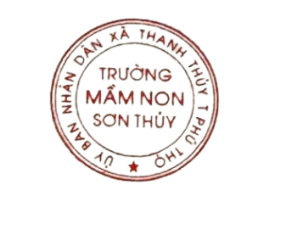   | NGƯỜI LẬP KẾ HOẠCH  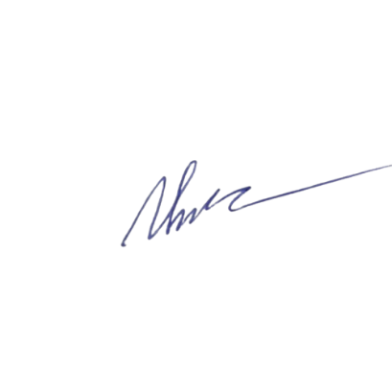  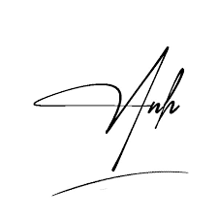  Nguyễn Thị Kim Vinh Thiều Minh Ánh
Nguyễn Thị Mai

